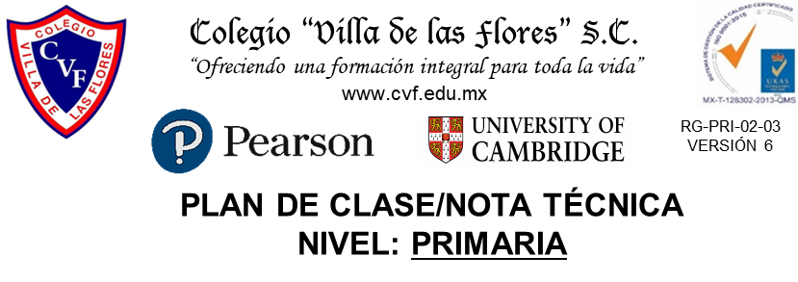

**MIÉRCOLES 31 DE AGOSTO DE 2022**

1. **NOMBRE DEL PROFESOR: MÓNICA MARCELA CASTILLO MENDOZA. GRADO: QUINTO GRUPO: A**

**2. ASIGNATURA: ORTOGRAFÍA**

**3. TRIMESTRE: PRIMERO**

**4. SEMANA 1: DEL29 DE AGOSTO AL 2 DE SEPTIEMBRE**

**5. TIEMPO: 20 min.**

**6. TEMA: USO DE MAYÚSCULAS**

**7. PROPÓSITOS:**

• Descubrir el uso correcto de las letras, la acentuación y la aplicación de los signos de puntuación.

**8. COMPETENCIA:**

**\*** Mejora la redacción de textos escritos al aplicar correctamente las reglas ortográficas.

**9. APRENDIZAJE ESPERADO:**

* Identifique y aplique el uso correcto de las mayúsculas.

**10. CONTENIDOS:**

* Vocabulario. * Letras mayúsculas.

**11. RECURSOS:**

* Visuales.

**12. MATERIALES:**

* Cuaderno. * Colores.

**13. IMPLEMENTACIÓN DE ACCIONES DEL P.E.M.C.**

* Reglas ortográficas.

***14. INICIO***

* Conversamos sobre la importancia de la lectura fluida y de comprensión para que el aprendizaje sea mejor.

**¿QUÉ ES LA ORTOGRAFÍA?**

Todos sabemos que la **ortografía** es el conjunto de normas que regulan la escritura. Forma parte de la gramática normativa ya que establece las reglas para el uso correcto de las letras y los signos de puntuación.

***15. DESARROLLO***

**Las reglas ortográficas**

Las reglas ortográficas son normas, convenciones y normativas que rigen el sistema habitual de escritura aceptado y puesto en práctica por los hablantes de un idioma.

**¿Qué es el acento?**

El acento es la mayor fuerza o intensidad con que pronunciamos una sílaba dentro de una palabra. Día a día utilizamos palabras con acento y quizás no nos hayamos dado cuenta de su importancia. Hay mucha diferencia entre decir papa (de verdura) y papá (de padre).

***16. CIERRE***

*

**17. EVALUACIÓN:** Autoevaluación ( X ) Coevaluación ( ) Heteroevaluación ( )

* **ACTITUDINAL:** Atiende a las indicaciones que se le dan.
* **CONCEPTUAL:** Identifica la importancia de realizar una lectura fluida, para lograr una buena comprensión.
* **PROCEDIMENTAL:** Construye su propio aprendizaje a partir de la observación, análisis y reflexión.

**18. TAREA.**

* No hay,



**1. NOMBRE DEL PROFESOR:** MÓNICA MARCELA CASTILLO MENDOZA. **GRADO:** QUINTO **GRUPO:** A

**2. ASIGNATURA: GEOGRAFÍA**

**3. TRIMESTRE: PRIMERO**

**4. SEMANA 1:** DEL 29 DE AGOSTO AL 2 DE SEPTIEMBRE.

**5. TIEMPO: 50** min

**6. TEMA:** ACTIVIDADES ECONÓMICAS PRIMARIAS, SECUNDARIAS Y TERCIARIAS.

**7. PROPÓSITOS:**

• Reconocer la distribución y las relaciones de los componentes naturales, sociales, culturales, económicos y políticos del espacio geográfico para caracterizar sus diferencias en las escalas local, estatal, nacional, continental y mundial.

• Adquirir conceptos, habilidades y actitudes para construir la identidad nacional mediante el reconocimiento de la diversidad natural, social, cultural y económica del espacio geográfico.

• Participar de manera informada en el lugar donde se vive para el cuidado del ambiente y la prevención de desastres.

**8. COMPETENCIA:**

* Valoración de la diversidad natural.

**9. APRENDIZAJE ESPERADO:**

* Reconoce la importancia del comercio, el turismo y la distribución de las principales redes carreteras, férreas, marítimas y aéreas en México.

* Distingue la calidad de vida del lugar donde vive en relación con México.

**10. CONTENIDOS:**

* Actividades terciarias. * Aspectos de la calidad de vida

**11. 1RECURSOS:**

* Visuales. *Concretos.

**12.MATERIALES:**

* Imágenes. * Cuaderno.

**13. IMPLEMENTACIÓN DE ACCIONES DEL P.E.M.C.**

* Reconocimiento de su vida social y cuidado del mundo.

***14.- INICIO***

**¿QUÉ ES UN RELIEVE?**

El relieve terrestre es el término que define a las formas que tiene la corteza terrestre o litosfera en la superficie, tanto en relación con las tierras emergidas como en cuanto al relieve oceánico, es decir, al fondo del mar.

***15.- DESARROLLO***

## MontañasTIPOS DE RELIEVE

El relieve continental es aquel que **se encuentra en las zonas emergidas**, abarcando cerca del 30% de la corteza terrestre.

El relieve continental presenta diversas irregularidades en la superficie de la Tierra como consecuencia de la erosión, las lluvias, los terremotos y demás acciones terrestres que ocurren a lo largo del tiempo.

### Montañas

Gran parte de las montañas se han formado como consecuencia del plegamiento de la corteza terrestre debido al coche de las placas tectónicas. Incluso, algunas montañas derivan de la actividad volcánica y sus erupciones.

### Colinas

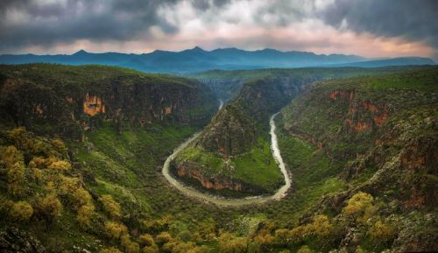

Las colinas son elevaciones de menor tamaño que las montañas y pendientes suaves. Generalmente, las colinas miden un máximo de cien metros de altura. Se pueden formar debido a la erosión de grandes montañas o por una falla en el terreno.

### Valles

Los valles se forman entre las depresiones o partes bajas de las montañas que se encuentran próximas. Son terrenos planos muchas veces atravesados por ríos, cuya erosión también participa en la formación de los valles.

Algunos de estos ríos, según la zona geográfica en la que se encuentre, se originan del deshielo de los glaciares.

### Mesetas

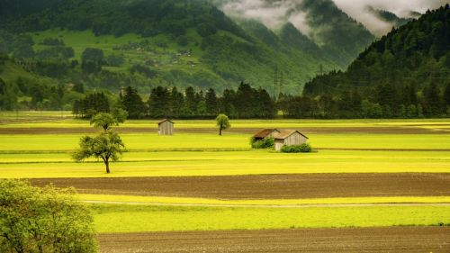

Las mesetas o altiplanos son relieves altos y antiguos con superficies planas debido a los efectos de la erosión y desgaste de las montañas. Pueden encontrarse entre los 600 y 5000 metros sobre el nivel del mar. Las mesetas más altas se ubican en el Tíbet, Asia

### Llanuras

Las llanuras son grandes extensiones de tierra que se encuentran a pocos metros sobre el nivel del mar y pueden estar rodeadas de montañas o colinas. Estas extensiones de tierra tienen suaves elevaciones y pueden variar de tamaño según su extensión.

***16.- CIERRE:***

**\*De acuerdo con la información que ya vimos, elabora un mapa mental (no olvides utilizar palabras clave)**

17. EVALUACIÓN: Autoevaluación ( X ) Coevaluación ( ) Heteroevaluación ( )

* ACTITUDINAL: Cumple con las indicaciones señaladas para la actividad.
* CONCEPTUAL: Explica de manera concisa lo que es un instructivo.
* PROCEDIMENTAL: Aplica de manera correcta las características del instructivo.

18.- TAREA:

* No hay.